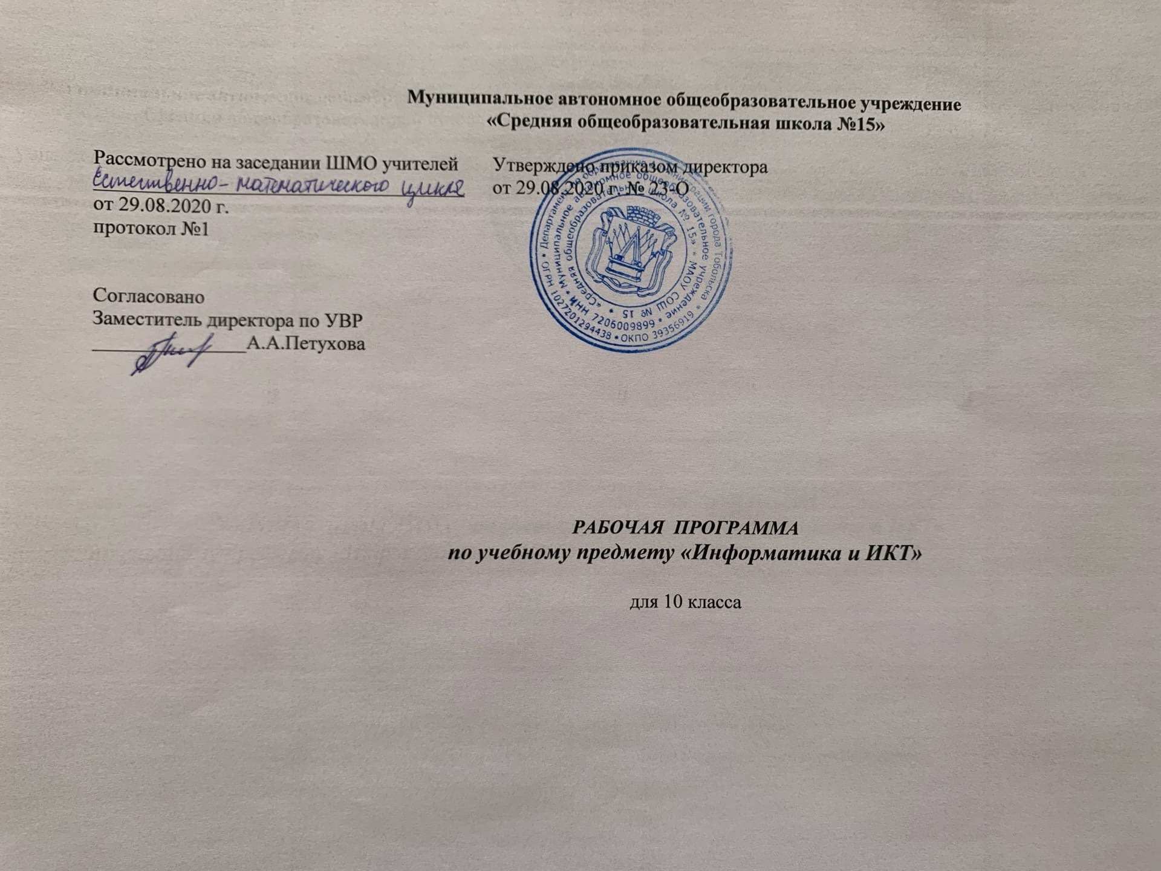
Планируемые результаты
Планируемые результаты освоения учебного курса
ФГОС устанавливает требования к следующим результатам освоения обучающимися основной образовательной программы среднего общего образования:
- личностным результатам;
- метапредметным результатам;
- предметным результатам.
Личностные результаты
При изучении курса «Информатика» в соответствии с требованиями ФГОС формируются следующие личностные результаты.
1. Сформированность мировоззрения, соответствующего современному уровню развития науки и общественной практики.
Каждая учебная дисциплина формирует определенную составляющую научного мировоззрения. Информатика формирует представления учащихся о науках, развивающих информационную картину мира, вводит их в область информационной деятельности людей. Ученики узнают о месте, которое занимает информатика в современной системе наук, об информационной картине мира, ее связи с другими научными областями. Ученики получают представление о современном уровне и перспективах развития ИКТ-отрасли, в реализации которых в будущем они, возможно, смогут принять участие.
2. Сформированность навыков сотрудничества со сверстниками, детьми младшего возраста, взрослыми в образовательной, общественно полезной, учебно-исследовательской, проектной и других видах деятельности.
Эффективным методом формирования данных качеств является учебно-проектная деятельность. Работа над проектом требует взаимодействия между учениками — исполнителями проекта, а также между учениками и учителем, формулирующим задание для проектирования, контролирующим ход его
выполнения и принимающим результаты работы. В завершение работы предусматривается процедура защиты проекта перед коллективом класса, которая также требует наличия коммуникативных навыков у детей.
3. Бережное, ответственное и компетентное отношение к физическому и психологическому здоровью как к собственному, так и других людей, умение оказывать первую помощь.
Работа за компьютером (и не только над учебными заданиями) занимает у современных детей все больше времени, поэтому для сохранения здоровья очень важно знакомить учеников с правилами безопасной работы за компьютером, с компьютерной эргономикой.
4. Готовность и способность к образованию, в том числе самообразованию, на протяжении всей жизни; сознательное отношение к непрерывному образованию как условию успешной профессиональной и общественной деятельности; осознанный выбор будущей профессии и возможностей реализации собственных жизненных планов.
Данное качество формируется в процессе развития навыков самостоятельной учебной и учебно-исследовательской работы учеников. Выполнение проектных заданий требует от ученика проявления самостоятельности в изучении нового материала, в поиске информации в различных источниках. Такая деятельность раскрывает перед учениками возможные перспективы в изучении предмета и в дальнейшей профориентации в этом направлении. Во многих разделах учебников рассказывается об использовании информатики и ИКТ в различных профессиональных областях и перспективах их развития.
Метапредметные результаты
При изучении курса «Информатика» в соответствии с требованиями ФГОС формируются следующие метапредметные результаты.
1. Умение самостоятельно определять цели и составлять планы; самостоятельно осуществлять, контролировать и корректировать учебную и внеучебную (включая внешкольную) деятельность; использовать все возможные ресурсы для достижения целей; выбирать успешные стратегии в различных ситуациях.
Данная компетенция формируется при изучении информатики в нескольких аспектах:
- учебно-проектная деятельность: планирование целей и процесса выполнения проекта и самоконтроль за результатами работы;
- изучение основ системологии: способствует формированию системного подхода к анализу объекта деятельности;
- алгоритмическая линия курса: алгоритм можно назвать планом достижения цели исходя из ограниченных ресурсов (исходных данных) и ограниченных возможностей исполнителя (системы команд исполнителя).
2. Умение продуктивно общаться и взаимодействовать в процессе совместной деятельности, учитывать позиции другого, эффективно разрешать конфликты.
Формированию данной компетенции способствуют следующие аспекты методической системы курса:
- формулировка многих вопросов и заданий к теоретическим разделам курса стимулирует к дискуссионной форме обсуждения и принятия согласованных решений;
- ряд проектных заданий предусматривает коллективное выполнение, требующее от учеников умения взаимодействовать; защита работы предполагает коллективное обсуждение ее результатов.
3. Готовность и способность к самостоятельной информационно-познавательной деятельности, включая умение ориентироваться в различных источниках информации, критически оценивать и интерпретировать информацию, получаемую из различных источников.
Информационные технологии являются одной из самых динамичных предметных областей. Поэтому успешная учебная и производственная деятельность в этой области невозможна без способностей к самообучению, к активной познавательной деятельности.
Интернет является важнейшим современным источником информации, ресурсы которого постоянно расширяются.
В процессе изучения информатики ученики осваивают эффективные методы получения информации через Интернет, ее отбора и систематизации.
4. Владение навыками познавательной рефлексии как осознания совершаемых действий и мыслительных процессов, их результатов и оснований, границ своего знания и незнания, новых познавательных задач и средств их достижения.
Формированию этой компетенции способствует методика индивидуального дифференцированного подхода при распределении практических заданий, которые разделены на три уровня сложности: репродуктивный, продуктивный и творческий. Такое разделение станет для некоторых учеников стимулирующим фактором к переоценке и повышению уровня своих знаний и умений. Дифференциация происходит и при распределении между учениками проектных заданий.
Предметные результаты.
При изучении курса «Информатика» в соответствии с требованиями ФГОС формируются следующие предметные результаты, которые ориентированы на обеспечение, преимущественно, общеобразовательной и общекультурной
подготовки.
1. Сформированность представлений о роли информации и связанных с ней процессов в окружающем мире.
2. Владение навыками алгоритмического мышления и понимание необходимости формального описания алгоритмов.
3. Владение умением понимать программы, написанные на выбранном для изучения универсальном алгоритмическом языке высокого уровня.
4. Владение стандартны ми приемами написания на алгоритмическом языке программы для решения стандартной задачи с использованием основных конструкций программирования и отладки таких программ.
5. Использование готовых прикладных компьютерных программ по выбранной специализации.
6. Сформированность представлений о компьютерно-математических моделях и необходимости анализа соответствия модели и моделируемого объекта (процесса.
7. Сформированность представлений о способах хранения и простейшей обработке данных.
8. Сформированность понятия о базах данных и средствах доступа к ним, умений работать с ними.
9. Сформированность базовых навыков и умений по соблюдению требований техники безопасности, гигиены и ресурсосбережения при работе со средствами информатизации

Тематическое планирование

№ п/п | Наименование  разделов и тем | Всего часов | Из них
 |  |  | Теория  (ч.) | Контрольные работы  (ч.) | Практика  (ч.)
1 | Информация | 10 | 5 | - | 5
2 | Информационные процессы | 6 | 3,5 | 1 | 1,5
3 | Программирование | 18 | 8 | 1 | 9
 | Итого | 34 | 16,5 | 2 | 15,5

Содержание учебного курса
- Информация
1. Введение. Структура информатики
Учащиеся должны знать:
- из каких частей состоит предметная область информатики
2. Информация. Представление информации
Учащиеся должны знать:
- три философские концепции информации
- понятие информации в частных науках: нейрофизиологии, генетике, кибернетике, теории информации
- что такое язык представления информации; какие бывают языки
- понятия «кодирование» и «декодирование» информации
- примеры технических систем кодирования информации: азбука Морзе, телеграфный код Бодо
- понятия «шифрование», «дешифрование».
Учащиеся должны уметь:
- применять на практике простейшие приемы шифрования и дешифрования текстовой информации.
3. Измерение информации
Учащиеся должны знать:
- сущность объемного (алфавитного) подхода к измерению информации
- определение бита с алфавитной т.з.
- связь между размером алфавита и информационным весом символа (в приближении равновероятности символов)
- связь между единицами измерения информации: бит, байт, Кб, Мб, Гб
- сущность содержательного (вероятностного) подхода к измерению информации
- определение бита с позиции содержания сообщения
Учащиеся должны уметь:
- решать задачи на измерение информации, заключенной в тексте, с алфавитной т.з. (в приближении равной вероятности символов)
- решать несложные задачи на измерение информации, заключенной в сообщении, используя содержательный подход (в равновероятном приближении)
- выполнять пересчет количества информации в разные единицы

4. Представление чисел в компьютере
Учащиеся должны знать:
- основные принципы представления данных в памяти компьютера
- представление целых чисел
- диапазоны представления целых чисел без знака и со знаком
- принципы представления вещественных чисел
Учащиеся должны уметь:
-получать внутреннее представление целых чисел в памяти компьютера
- определять по внутреннему коду значение числа
5. Представление текста, изображения и звука в компьютере
Учащиеся должны знать:
- способы кодирования текста в компьютере
- способы представление изображения; цветовые модели
- в чем различие растровой и векторной графики
- способы дискретного (цифрового) представление звука
Учащиеся должны уметь:
- вычислять размет цветовой палитры по значению битовой глубины цвета
- вычислять объем цифровой звукозаписи по частоте дискретизации, глубине кодирования и времени записи

- Информационные процессы
6. Хранения и передачи информации
Учащиеся должны знать:
- историю развития носителей информации
- современные (цифровые, компьютерные) типы носителей информации и их основные характеристики
- модель К Шеннона передачи информации по техническим каналам связи
- основные характеристики каналов связи: скорость передачи, пропускная способность
- понятие «шум» и способы защиты от шума
Учащиеся должны уметь:
- сопоставлять различные цифровые носители по их техническим свойствам
- рассчитывать объем информации, передаваемой по каналам связи, при известной скорости передачи
7. Обработка информации и алгоритмы
Учащиеся должны знать:
- основные типы задач обработки информации
- понятие исполнителя обработки информации
- понятие алгоритма обработки информации
Учащиеся должны уметь:
- по описанию системы команд учебного исполнителя составлять алгоритмы управления его работой
8. Автоматическая обработка информации
Учащиеся должны знать:
- что такое «алгоритмические машины» в теории алгоритмов
- определение и свойства алгоритма управления алгоритмической машиной
- устройство и систему команд алгоритмической машины Поста
Учащиеся должны уметь:
- составлять алгоритмы решения несложных задач для управления машиной Поста
9. Информационные процессы в компьютере
Учащиеся должны знать:
- этапы истории развития ЭВМ
- что такое неймановская архитектура ЭВМ
- для чего используются периферийные процессоры (контроллеры)
- архитектуру персонального компьютера
- основные принципы архитектуры суперкомпьютеров
- Программирование
10. Алгоритмы, структуры алгоритмов, структурное программирование
Учащиеся должны знать
- этапы решения задачи на компьютере:
- что такое исполнитель алгоритмов, система команд исполнителя
- какими возможностями обладает компьютер как исполнитель алгоритмов
- система команд компьютера
- классификация структур алгоритмов
- основные принципы структурного программирования
Учащиеся должны уметь:
- описывать алгоритмы на языке блок-схем и на учебном алгоритмическом языке
- выполнять трассировку алгоритма с использованием трассировочных таблиц
11. Программирование линейных алгоритмов
Учащиеся должны знать
- систему типов данных в Паскале
- операторы ввода и вывода
- правила записи арифметических выражений на Паскале
- оператор присваивания
- структуру программы на Паскале
Учащиеся должны уметь:
- составлять программы линейных вычислительных алгоритмов на Паскале
12. Логические величины и выражения, программирование ветвлений
Учащиеся должны знать
- логический тип данных, логические величины, логические операции
- правила записи и вычисления логических выражений
- условный оператор IF
- оператор выбора selectcase
Учащиеся должны уметь:
- программировать ветвящиеся алгоритмов с использованием условного оператора и оператора ветвления
13. Программирование циклов
Учащиеся должны знать
- различие между циклом с предусловием и циклом с постусловием
- различие между циклом с заданным числом повторений и итерационным циклом
- операторы цикла while и repeat – until
- оператор цикла с параметром for
- порядок выполнения вложенных циклов
Учащиеся должны уметь:
- программировать на Паскале циклические алгоритмы с предусловием, с постусловием, с параметром
- программировать итерационные циклы
- программировать вложенные циклы
14. Подпрограммы
Учащиеся должны знать
- понятия вспомогательного алгоритма и подпрограммы
- правила описания и использования подпрограмм-функций
- правила описания и использования подпрограмм-процедур
Учащиеся должны уметь:
- выделять подзадачи и описывать вспомогательные алгоритмы
- описывать функции и процедуры на Паскале
- записывать в программах обращения к функциям и процедурам
15. Работа с массивами
Учащиеся должны знать
- правила описания массивов на Паскале
- правила организации ввода и вывода значений массива
- правила программной обработки массивов
Учащиеся должны уметь:
- составлять типовые программы обработки массивов: заполнение массива, поиск и подсчет элементов, нахождение максимального и минимального значений, сортировки массива и др.
16. Работа с символьной информацией
Учащиеся должны знать:
- правила описания символьных величин и символьных строк
- основные функции и процедуры Паскаля для работы с символьной информацией
Учащиеся должны уметь:
- решать типовые задачи на обработку символьных величин и строк символов
17.Комбинированный тип данных
Учащиеся должны знать:
- правила описания комбинированного типа данных, понятие записи
- основные функции и процедуры Паскаля для работы с файлами
Учащиеся должны уметь:
- решать типовые задачи на работу с комбинированным типом данных

